**Chatbot-with-BERT**(가제)

**개요**

현재 구독 및 사용 중인 단비 챗봇 엔진을 대신하여, Sententce-BERT 모델을 이용해 제작한 챗봇 엔진.  
이때까지의 컨텐츠 기반 추천 엔진과 유사하게 각 문서(이 경우, 각 대화의도의 예문)의 내용과 사용자 입력문의 임베딩을 구해 유사도가 가장 높은 대화의도를 추천하는 방식입니다.

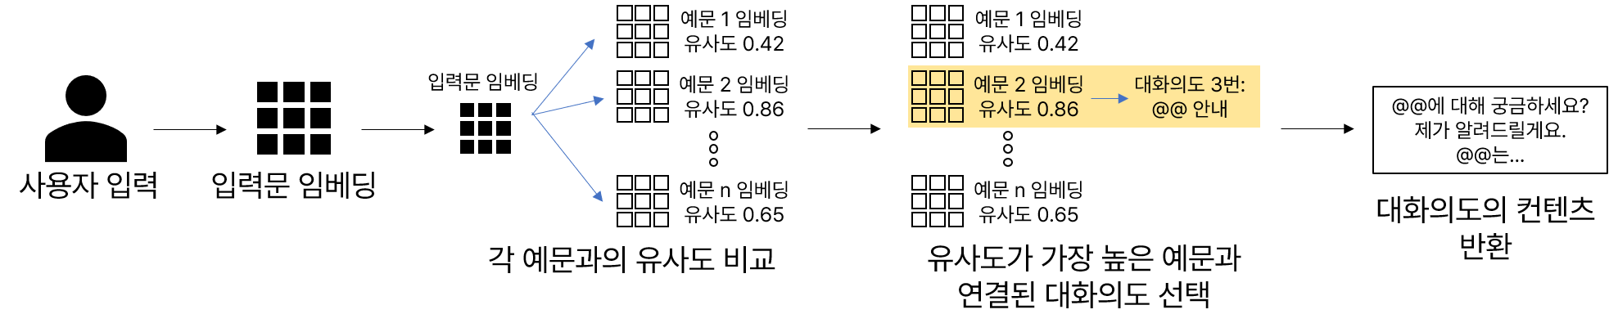

그림 1. 챗봇 흐름

**구조**

repository의 구조는 아래와 같습니다.

* chatbot-with-bert
  + /backend/: SBERT를 이용한 챗봇 엔진 및 API
    - /engine/: SBERT 관련 엔진 및 유사도 산출 클래스 등 모음
      * encoder.py
      * search.py
    - .env.example: GPT API를 사용하기 위한 OpenAI API key 및 챗봇 추론 범위 설정값.  
      실행 전 이 파일의 양식을 따라 같은 위치에 .env 파일을 생성하여 사용해주세요.
    - 예문.xlsx: 각 대화의도별 예문 모음.
    - chatbot-contents.json: 각 대화의도별 챗봇 콘텐츠(챗봇 응답문) 모음.
    - main.py: API 작성 파일
    - utils.py: API 통신 부분을 제외한 실제 엔진
  + 이하 frontend 관련 파일 및 폴더로, 설명 생략

현재 샘플 데이터로 삽입된 챗봇 예문 및 컨텐츠는 인천시 2차연도 챗봇 중 일부입니다. 샘플 데이터의 수정을 요할 시 위 목록 중 파랗게 표시된 두 파일을 수정하면 됩니다.  
수정 가이드 및 데모 버전 구동은 repository 내의 README.md 파일을 참고해주세요.

**API**

모든 메소드는 post를 사용합니다. Base url은 생략하고 뒤의 path만 기재합니다.

* **/api/chat-engine**
  + 가장 기본적인, 사용자의 입력값을 가지고 의도추론 후 챗봇 응답을 반환하는 함수
  + Params
    - user_input: required, str, 사용자 입력문
  + returns
    - JSON(obj)
      * 사용자 입력문과 가장 높은 유사도의 예문을 가진 대화의도의 컨텐츠 혹은 multi-intents(speak형, 중의적인 대화 의도)나 fallback(speak형) 안내를 반환합니다.
      * 상세한 응답 형식은 /backend/chatbot-contents.json 을 참고하세요.
      * multi-intents와 fallback의 기준은 /backend/.env 파일의 MIN_INFERENCE_BOUND값과 MAX_INFERENCE_BOUND 값에 따라 결정됩니다. 가장 높은 유사도가 MIN값보다 낮으면 fallback 처리, MIN보다 높고 MAX값보다 낮으면 multi-intents로 처리합니다. 기본값은 각각 0.6과 0.8입니다.
      * 각 콘텐츠를 이루는 node(각 말풍선)들의 형식(speak or carousel)도 응답에 함께 기재되어 있습니다. front 구현 시 /src/components/Chat.vue 파일의 .model-res-content div 참고해주세요.
      * 기존 단비 챗봇의 fallback 응답과 multi-intents 응답의 형식이 speak 형태와 동일해 보여 두 응답 모두 speak 형태로 반환합니다.
* **/api/gpt-chat-engine**
  + 대화 의도 추론 실패 시 OpenAI GPT를 이용, 마지막 대화 내역을 통해 사용자 대화 의도를 재추론하는 함수  
    ex) 사용자: 국어교육과 / 챗봇: 국어교육과는 @@대학의… / 사용자: 거기 학사는 어디있어?  
    - 챗봇 엔진 의도 추론 실패 시 -> GPT에 위 대화 내역을 넣어 사용자의 입력문이 ‘국어교육과 학과사무실 위치’를 의미함을 도출 -> ‘국어교육과 학과사무실 위치’를 입력문으로 다시 챗봇 엔진 의도 추론 시도 -> 이하 /api/chat-engine과 동일
* **/api/call-flow**
  + 단비 기능 중 ‘대화흐름호출’ 기능을 구현한 함수. greeting 의도를 부르거나, 버튼을 통한 대화의도 호출에 사용합니다.
  + Params
    - flow_code: required, str, 호출 할 대화의도의 코드
  + returns
    - /api/chat-engine과 동일